前台问题

1. 三个按钮没有点击事件

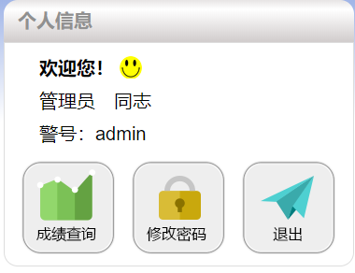

1. 主页和更多页面中考试排名没有弹出模态框，并且统计已经完成的**正式考试**就可以了

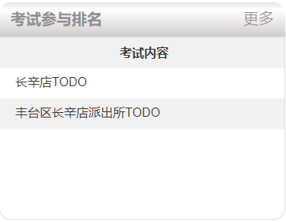

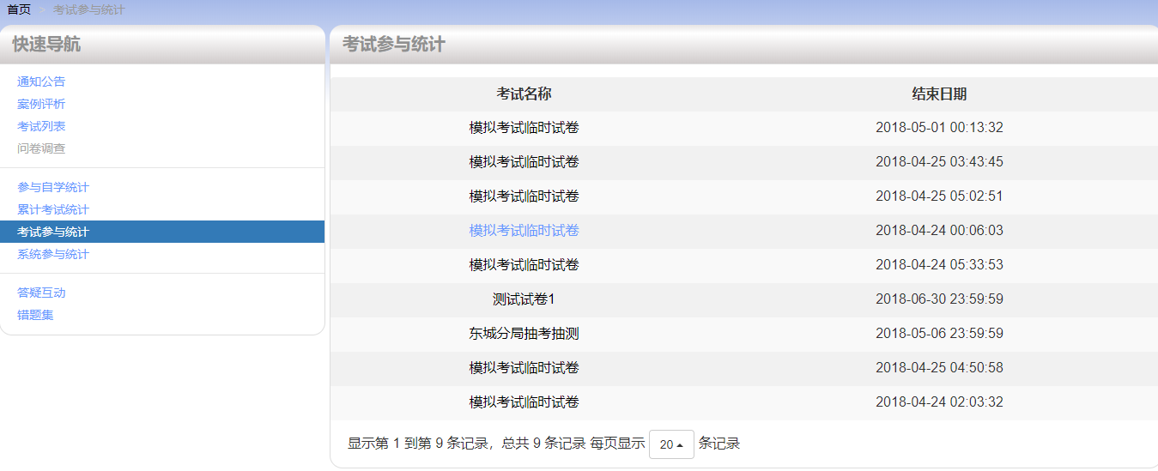

1. 快速导航中没有成绩查询

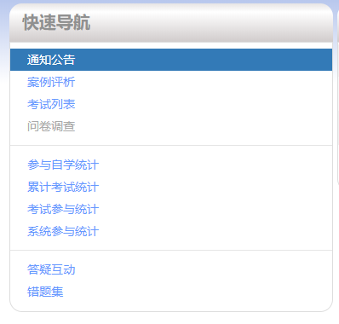

1. 课件超市中没有“**办案指引**”这个分类

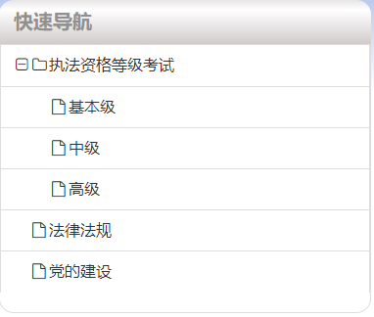

1. 成绩需要弹框提示
2. 模拟考试点击提交之后，倒计时没有停止

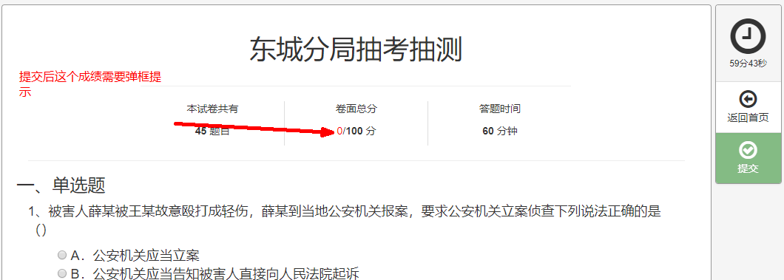

后台问题：

1. 上传试题功能页面样式优化

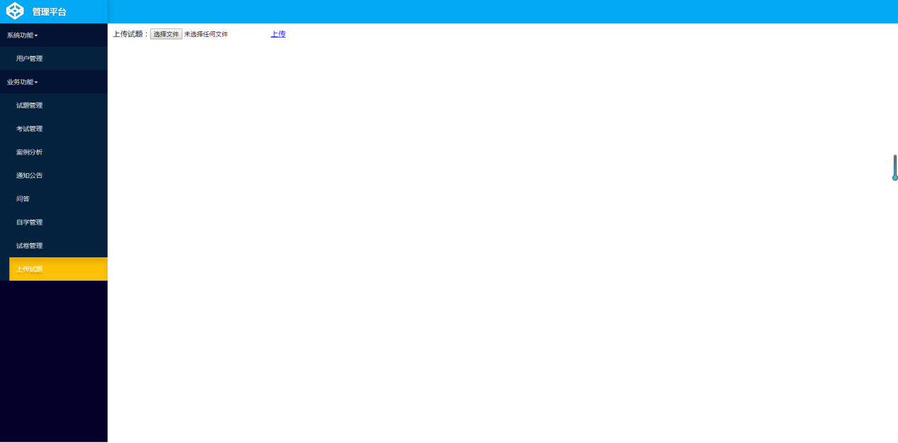

1. ~~富文本编辑器上传这个word文档时上传失败~~

~~前台主页的所有请求均已换成POST，~~检查所有请求，上传数据超大的情况，已检查所有，OK

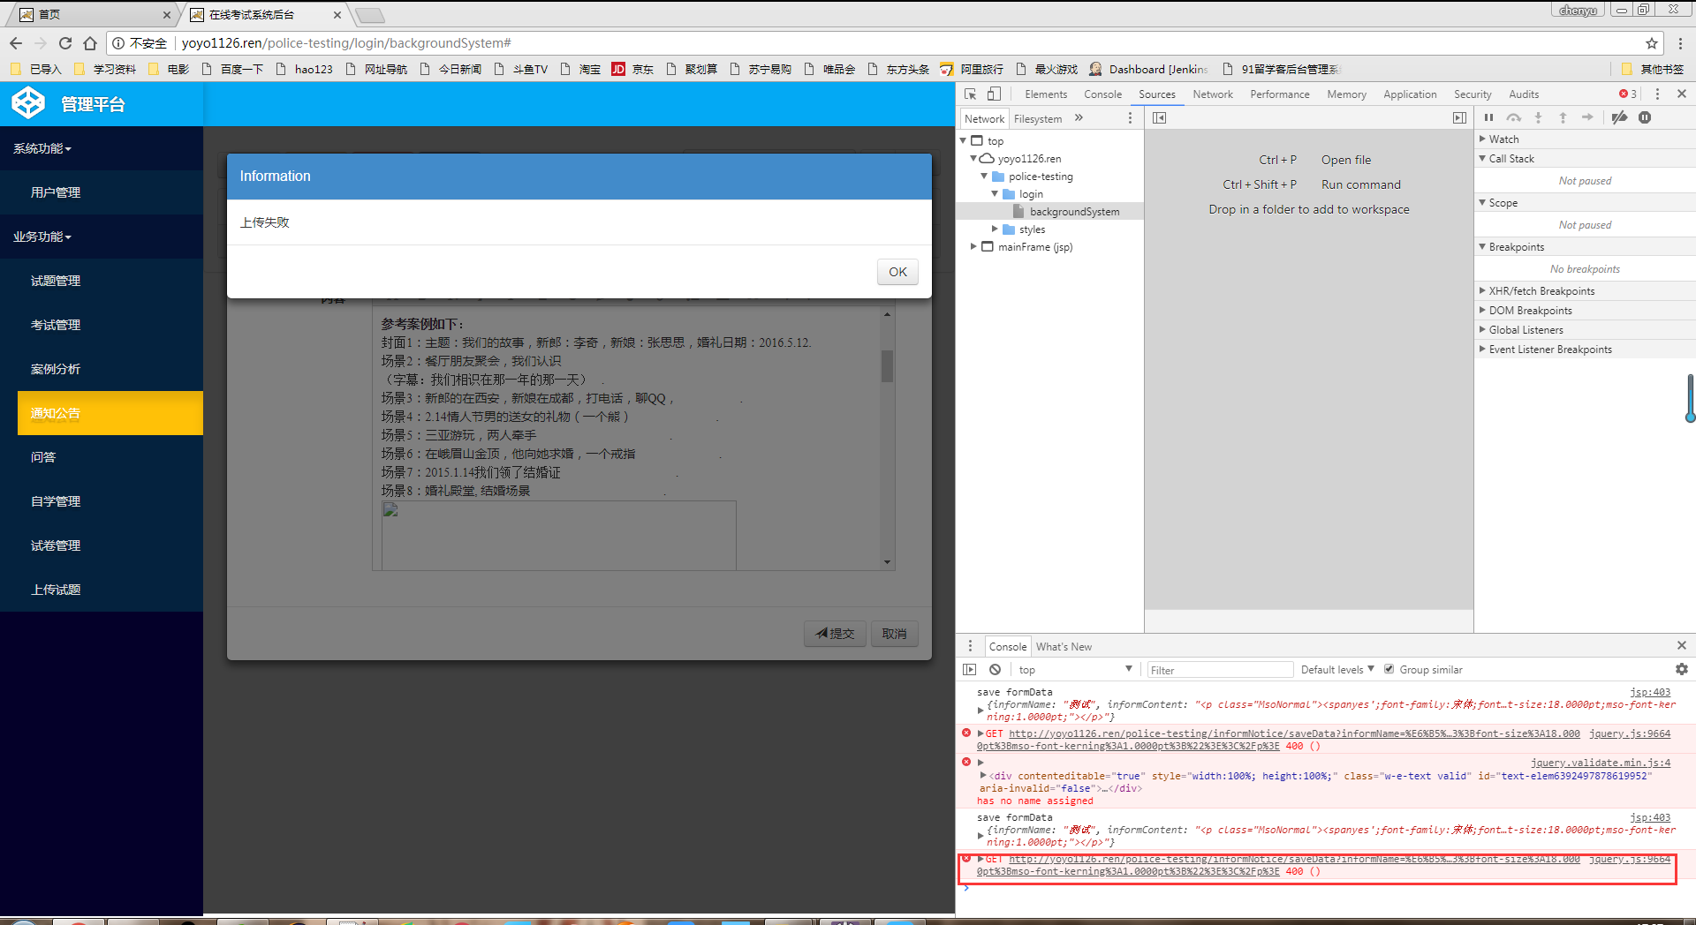

1. 生成试卷是试卷考试结束时间问题
2. 批量上传用户功能
3. ~~Tab标签问题~~
4. 后台的Title改为“在线考试管理系统”

分局提出的问题：

1. 试题删除功能

~~问答预览应内容只有题干，没有回答（前台预览方法已写好），已完成~~

